**C++大作业——电商交易平台设计与实现 报告**

计算机学院 2019211309班 2019211420 胡昕韵

目录

一、 任务描述 1

二、 开发环境 1

三、 功能需求分析 1

1． 第一版——账户管理子系统和商品管理子系统（单机版） 1

2． 第二版——交易管理子系统（单机版） 1

3． 第三版——电商交易平台（网络版） 1

四、 总体设计 1

五、 数据结构说明 3

1． 第一版 3

（1） 通用 3

（2） 全局变量 3

（3） User类（虚类） 3

（4） Customer类 4

（5） Seller类 4

（6） SalesItem类 4

2． 第二版 5

（1） CartItem类 5

（2） Customer 类 5

3． 第三版 5

六、 模块设计说明 5

1． 第一版 5

2． 第二版 7

3． 第三版 7

七、 UI界面设计 8

1． 第一版 8

· MainWindow： 8

· UserInfoDialog 9

· Dialog_join 用户注册页面 9

· Dialog_login 用户登录页面 9

2． 第二版 10

· MainWindow顾客登录后： 10

· 购物车界面： 10

3． 第三版 10

八、 用户使用说明 11

九、 评价和改进 11

待改进处： 11

较成功处： 11

1. 任务描述

随着移动互联网的发展，电商平台已经广泛地融入人们的生活。此次作业的任务是使用 C++语言，基于面向对象的程序设计方法，设计并实现一个简单的电商交易平台，提供用户管理、商品管理、交易管理等功能。

本作业包含三个题目，使得该电商交易平台功能逐步增强。前两个题目为单机版，运行时体现为一个进程。第三个题目为网络版，要求采用 CS 结构，客户端和服务器端为不同的进程。

1. 开发环境

系统：Windows 10 x64

IDE： Qt Creator 6.0.2 (MinGW 8.6.0 64-bit)

1. 功能需求分析
   1. 第一版——**账户管理子系统和商品管理子系统（单机版）**

主要功能如下：

* + 1. 用户注册&登录：支持新用户注册平台账号，已注册用户用平台账号登录平台，要求已注册用户的信息长久保留。
    2. 修改账户密码：支持登录后对用户账号的密码修改。
    3. 余额管理：支持用户账号中余额的查询、充值、消费等。
    4. 添加商品：支持商家添加新商品，要求已添加的商品信息长久保留。
    5. 展示平台商品信息：支持针对不同类型用户、无论登录与否均展示平台商品信息。
    6. 搜索平台商品信息：支持依据某种条件（比如：名称）对平台商品进行筛选，并展示筛选结果。
    7. 商品信息管理：支持商家对其商品的信息进行管理，包括但不限于价格管理、剩余量管理等。
  1. 第二版——**交易管理子系统（单机版）**

在题目一的基础上支持在电商平台上购物的功能，实现以下功能：

* + 1. 购物车管理：支持消费者向购物车添加、删除指定数量的商品，也支持消费者修改当前购物车商品的拟购买数量。
    2. 订单生产：选择购物车的商品生成订单，计算并显示订单总金额。
    3. 网上支付：消费者使用余额支付订单，支付成功后，消费者被扣除的余额应转至商家余额中。
  1. 第三版——**电商交易平台（网络版）**

在题目一、二的基础上，将单机版电商交易系统修改为网络版。网络版要求功能：

* + 1. 用户登录：用户通过客户端以账号密码登录平台。
    2. 展示平台商品信息：通过客户端展示平台商品信息。
    3. 搜索平台商品信息：通过客户端依据商品名称对平台商品进行搜索筛选，并展示筛选结果。
    4. 购物车管理：通过客户端支持消费者向购物车添加、删除指定数量的商品。
    5. 订单生产： 系统生成订单，通过客户端展示用户的订单信息。
    6. 订单支付：用户通过客户端向系统提交订单支付的申请，并展示系统完成支付的状态。

1. 总体设计

选择带有用户UI界面的方式进行开发设计，以简化用户操作，易于使用，使对用户友好，于是选用Qt进行开发。

· 核心部分为商品与用户类总体设计如下：

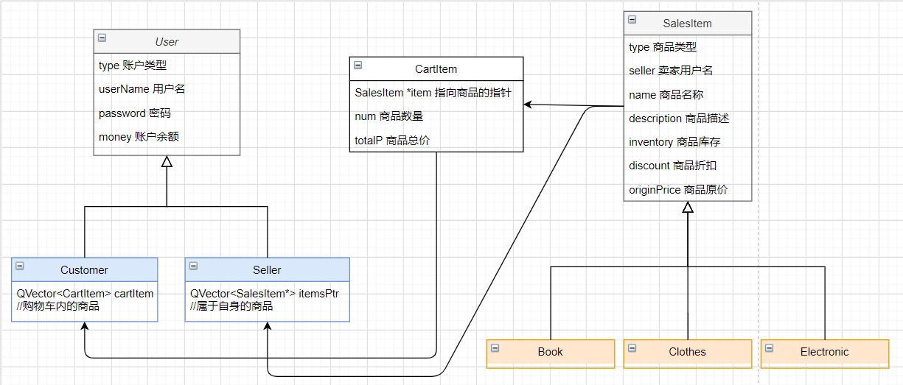

* 为了避免程序不同版本间的大量修改，类的总体设计在初期即已完成，但在三版中逐渐根据需求实现并添加类中的方法。

· 数据存储设计：

各个商家与顾客的信息采用**文件**存储的方式，存储在同一文件userData.data中，为保证用户的个人信息，将用户密码采取**base64加密**后再进行存储；

在程序中，从两个文件分别读取了用户信息后，在程序运行过程中，信息分别存储在两个全局vector容器与

商品信息也采取**文件**存储，存储在itemData.data中，在程序运行过程中，存储在全局变量vector容器中。

在单机版中，程序启动时从本地文件中读取数据，每次对三个全局变量中的数据进行修改后对文件进行更新并刷新页面。为防止文件写冲突，对两个用于存储的文件的写过程加上了进程锁与，增加了程序的健壮性。

* 对于购物车功能：

为了实现更加便捷，每个顾客添加到购物车的商品存储在内存中，并未存储至 文件，在退出并重新登录后无法获取上次添加到购物车的商品。

· **网络版设计：**

在网络版中，为了使信息传输稳定可靠且按序到达，采取**TCP通信**，采用可靠字节流，异步通信。服务器端添加QTcpServer，客户端添加QTcpSocket。服务器使用一个socket，文件存储在服务器端，由服务器对文件进行读取与修改，并将部分信息发送给客户端，客户端对关键信息进行修改后通知服务器并回传更新后的信息。每个字节流信息由代表通信内容种类的uint_16数字开头，为双方的通信信息设置了7个种类：

0：连接建立等debug信息，不需进行其他动作

1：客户端对用户信息进行更改

2：客户端对商品信息进行更改

3：客户端对用户信息与商品信息均进行了更改

4：服务器向客户端发送最新版的用户信息

5：服务器向客户端发送最新版的商品信息

6：服务器向客户端发送所有用户信息及商品信息

服务器在每次启动时读取文件内容，在必要时对文件进行更新，在关闭前对文件内容进行更新。

支持多个用户同时操作，在用户量与商品量较小时表现良好。

网络版除要求的功能外，同时支持第一、二版中的所有已实现功能。

· 页面跳转逻辑及各功能分布如下：

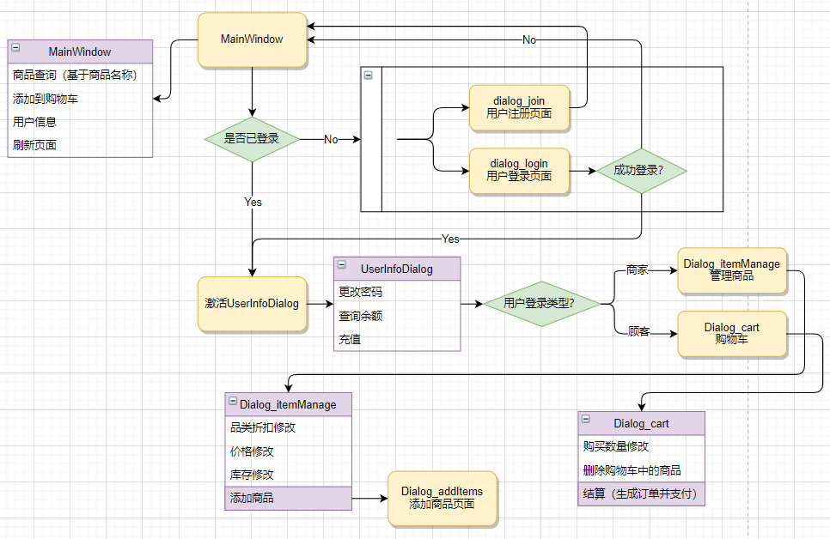

* 为了避免程序不同版本间的大量修改，页面跳转及功能分布设计在初期即已完成，但在三版中逐渐根据需求实现并添加具体功能及接口，以上页面跳转逻辑及页面的功能分布设计适用于第1，2版及第3版的客户端。每个页面的具体说明见第六点模块设计说明。

1. 数据结构说明
   1. 第一版
      1. 通用

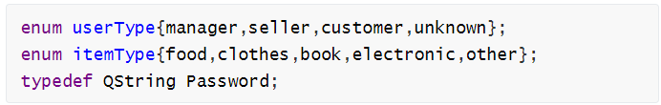

* + 1. 全局变量

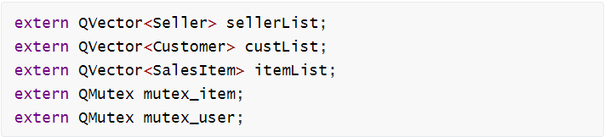

* + 1. User类（虚类）

User类为用户基类，为虚类，不可实例化，是Customer类与Seller类的父类。

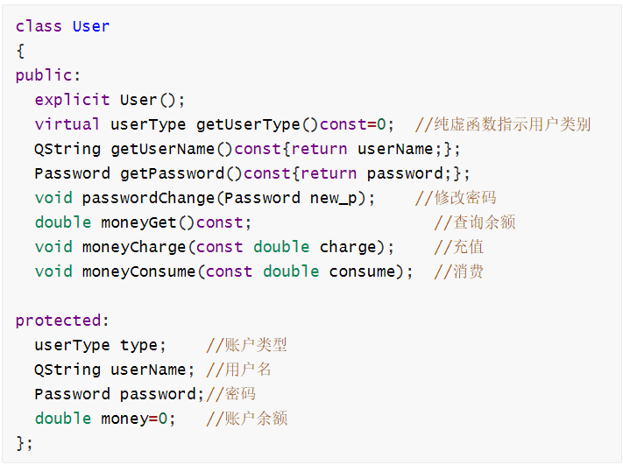

* + 1. Customer类

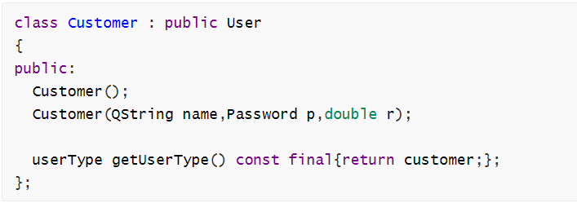

* + 1. Seller类

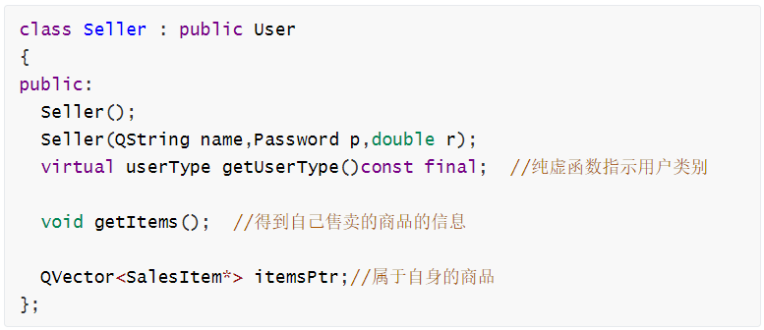

* + 1. SalesItem类

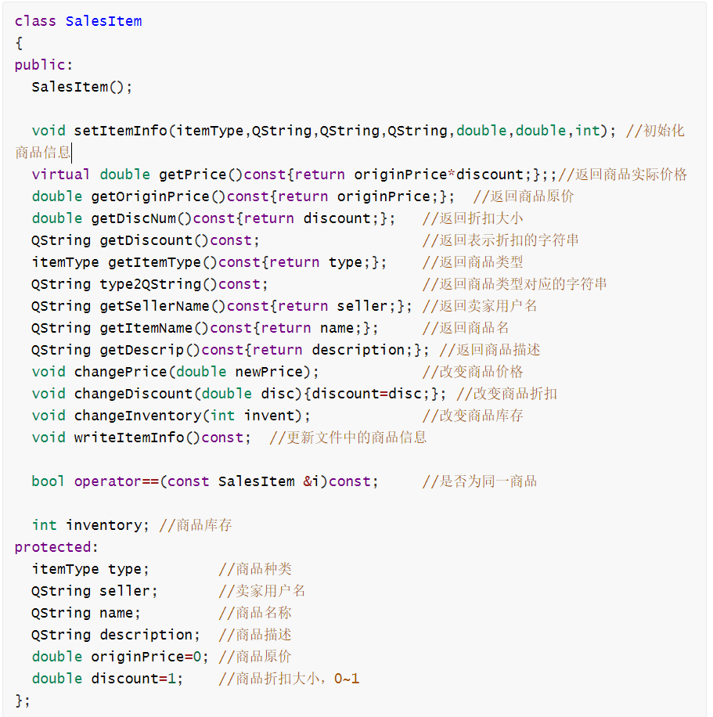





* 1. 第二版

由于需要实现购物车功能，在第一版基础下，增加CartItem类，用于表示购物车中的商品，并对Customer类进行修改

* + 1. CartItem类

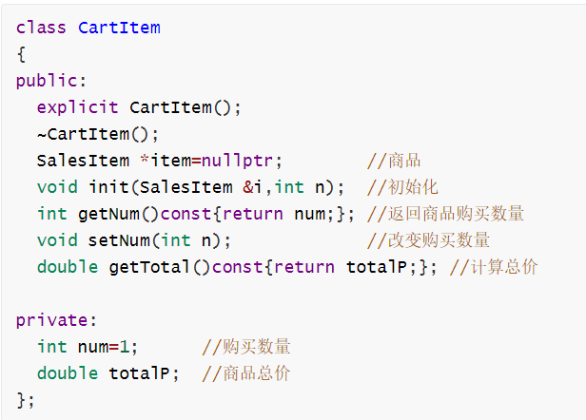

并对Customer类做出如下更改，用于存储每个顾客添加到购物车的所有商品：

* + 1. Customer

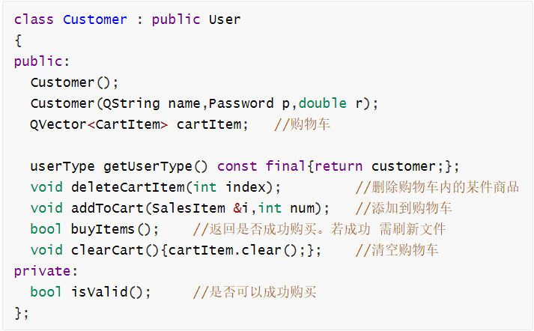

* 1. 第三版

第三版的客户端沿用了第二版中的设计，在服务器端删去了不必要的功能。两端的类均未进行较大改动，仅在主程序处添加了TCP通信相关的功能。不再在此进行赘述，详情见总体设计（网络版处）及模块设计说明。

1. 模块设计说明
   1. 第一版

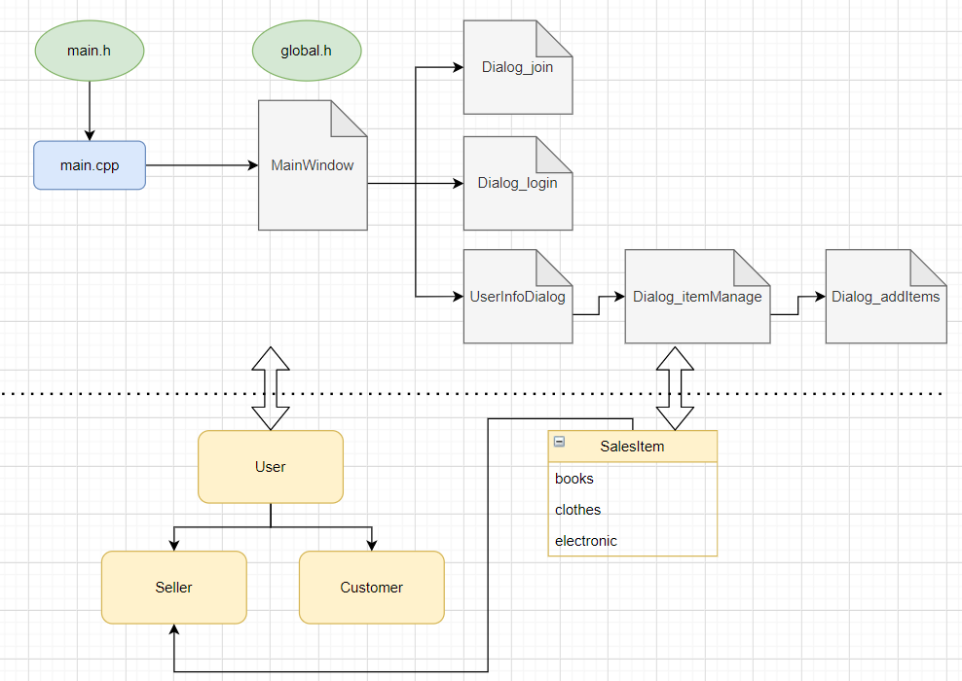

· main.cpp

设置日志分类分级输出并重定向日志输出，启动应用。

· MainWindow

读取存储在文件中的商品信息，并进行展示。包含了登录、注册、用户账户信息界面的入口，以及查询商品功能（支持仅部分匹配）。

· Dialog_join

用户注册页面，使用户可以添加自己的账户，密码以base64加密的方式进行存储与读取。要求新注册的用户名在同一用户类型中不可重复（商家的用户名与顾客的用户名允许重复）。若注册的用户名重复，则会弹出警告提示信息，提示注册失败。

· Dialog_login

用户登录页面。在指定的用户类型中查找所输入的用户名，若存在，且输入的密码加密后与所存储的密码相同，则登录成功，返回主页面，并发出成功登录的信号，将成功登录的用户名及用户类型发送到主页面。若登录失败，则弹出警告提示信息，提示用户名或密码错误。

· UserInfoDialog

用户账户信息界面，在用户成功登录后可以在点击“我的”按钮后显示，包含了余额查询、余额充值、修改密码的功能，并在用户的类型为商家时允许进行所售卖的商品的管理，通过点击“管理我的商品”按钮弹出商品管理界面

· Dialog_itemManage

管理商品界面中，包括了修改自己售卖的某一品类所有商品的折扣的功能，修改指定商品价格及库存的功能，以及通过点击“添加商品”按钮可以弹出添加商品页面来进行商品的添加。

· Dialog_addItems

添加商品页面，可以设置商品的各项属性并进行添加。

* 1. 第二版

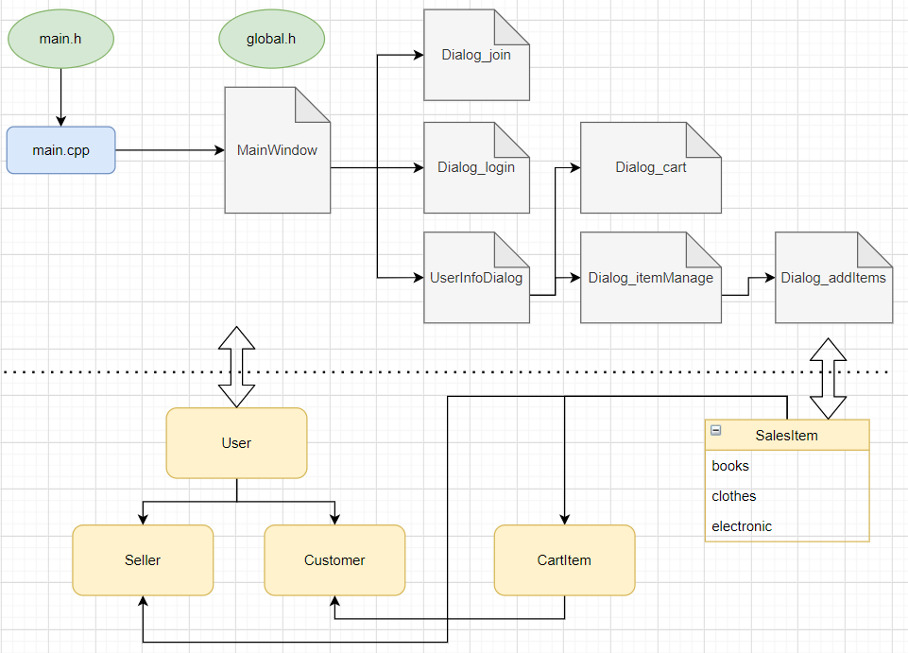

第二版中的变动：

1. 新增CartItem模块用于描述购物车中的商品，并被Customer模块调用
2. 新增Dialog_cart模块，在登录的用户为顾客时，在用户信息界面出现“购物车”按钮，用于弹出购物车窗口，包含删除某已加入购物车的商品，修改指定商品的购买数量，以及生成订单的功能。
3. 生成订单前会对每一商品的购买量是否合法（是否小于等于该商品的库存量），若均合法，则生成订单；在用户确认支付前，检查及用户余额是否大于等于购物车内所有商品的总价，若满足，则支付成功，交易完成，若不满足，则所有订单中的商品退回，交易取消。
4. MainWindow中在用户成功登录且用户类型为顾客时，新增将指定数量的指定商品加入购物车的功能。
   1. 第三版

**·客户端**与第二版的模块基本相同，在第二版的基础上进行了如下修改：

1. MainWindow模块增加与服务器连接的建立与通信的功能，定时向服务器请求更新信息。
2. 在一切修改用户或商品信息的操作前，以及对订单信息进行合法性检查及检查余额是否充足前，先向服务器发出获取最新的商品信息的请求，防止信息过时导致的错误发生。

**·服务器端**的模块设计：

服务器端删除了不必要的页面，仅保留了MainWindow，负责对文件的读写操作，并与客户端建立连接，向客户端提供信息，并根据接收的客户端发来的信息进行用户信息及商品信息的更改，并在更改发生时及退出程序时修改文件中存储的内容。每条信息的起始由1个uint16_t类型整数开始，示意消息的类型。

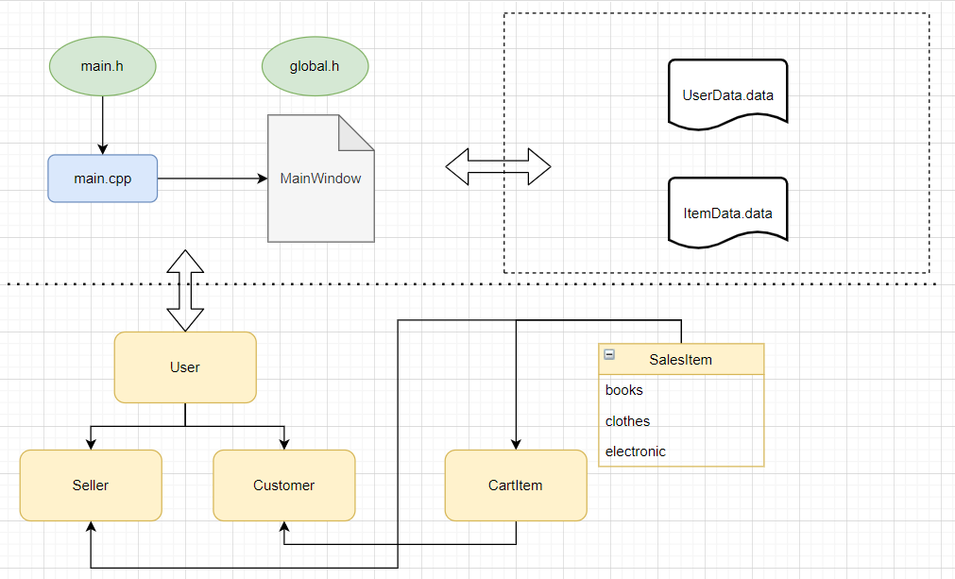

1. UI界面设计
   1. 第一版

· MainWindow：

登录前：

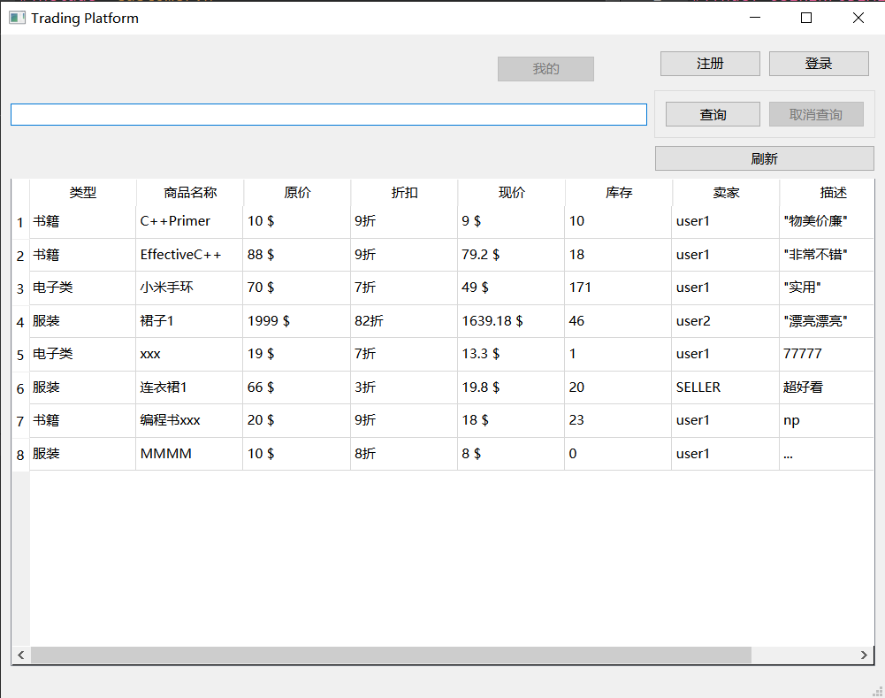

登录后：

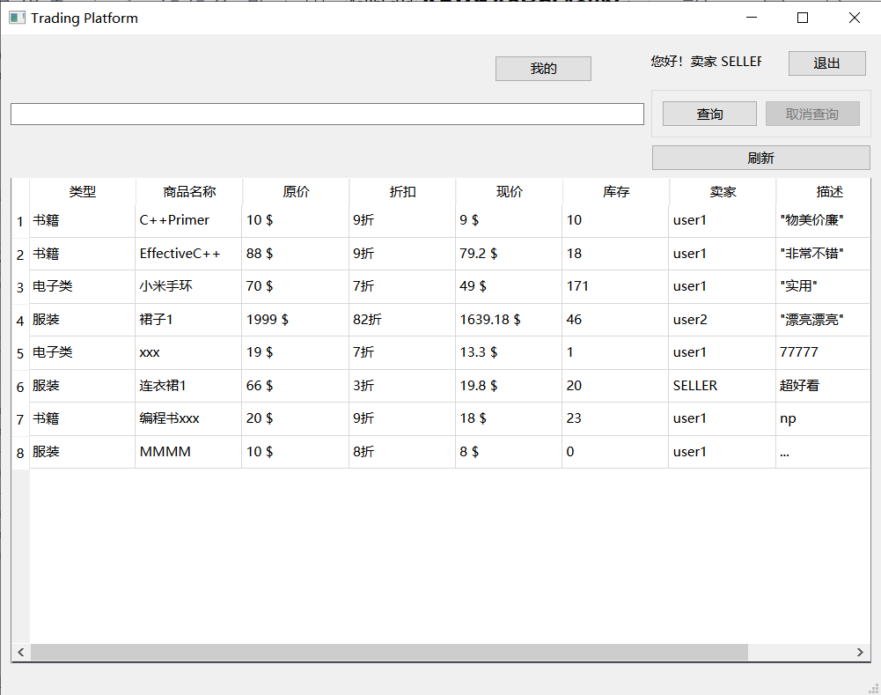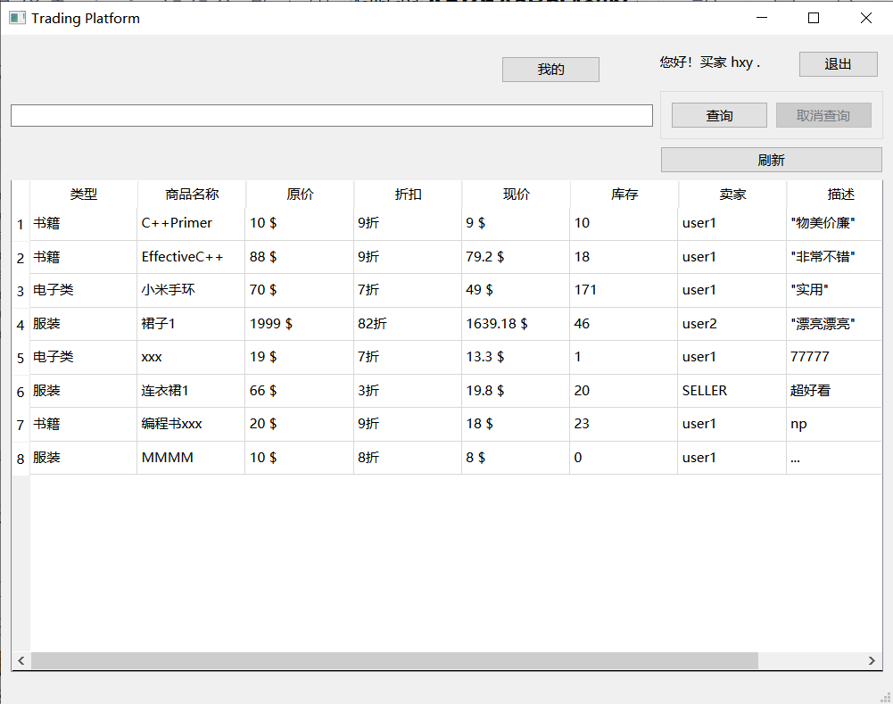

· UserInfoDialog

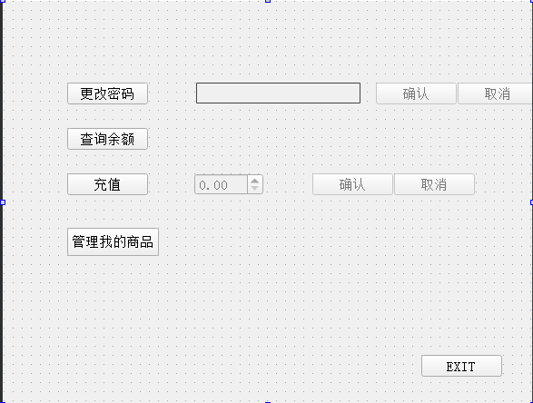 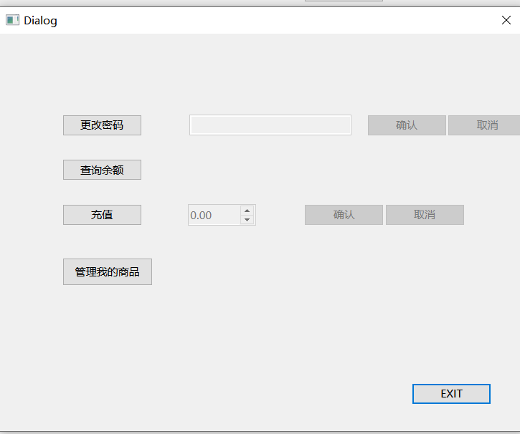

· Dialog_join 用户注册页面

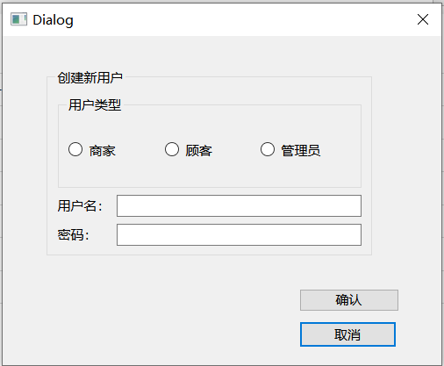

· Dialog_login 用户登录页面

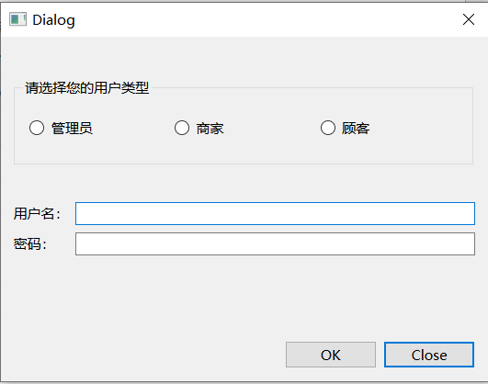

* 1. 第二版

· MainWindow顾客登录后：

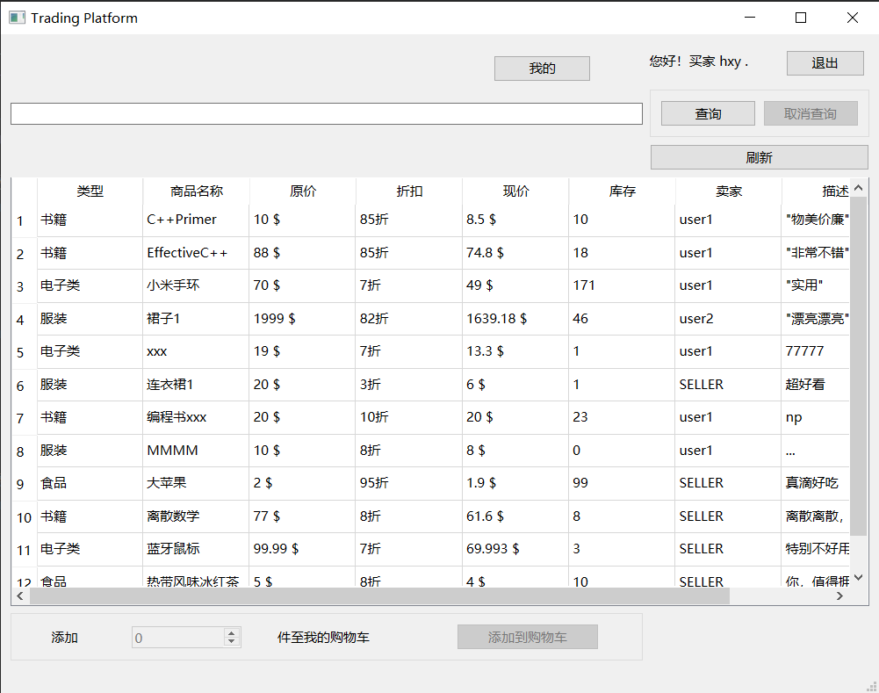

· 购物车界面：

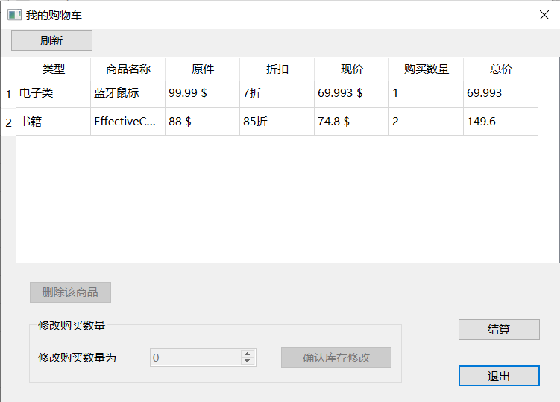

* 1. 第三版

客户端页面同第二版，服务器端页面如下：

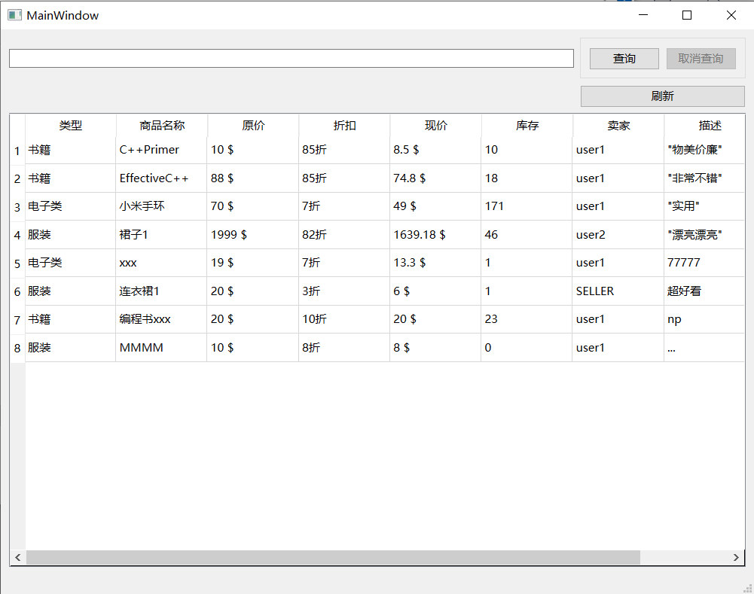

1. 用户使用说明
   1. 点击.exe文件即可运行程序
   2. 在所有版本中，所有用户的密码均已置为“12345”，可用于功能测试及体验。可自行注册并更改密码。
   3. 登录时务必在输入用户名和密码后均按下回车键，否则可能发生错误。
   4. 网络版中请**先打开服务器端，再打开客户端**。
   5. 网络版中客户端登录后请多次按“刷新”键直至商品信息已显示，若长时间不显示，请刷新服务器端后再次在客户端尝试刷新。
   6. 已有商品加入购物车后请避免刷新页面，否则会丢失已加入购物车的商品的信息。
2. 评价和改进

待改进处：

1. 网络版在用户较多，操作较频繁，以及商品信息过多与用户信息过多时表现较差，易出现错误，稳定性欠缺。
2. 不熟悉C++网络编程导致信息传递部分书写较繁琐，函数功能划分不够简洁明了。
3. 均采取文件存储，且每次更改均重写文件，导致所有版在处理巨量信息时效率低下，时延较高。

较成功处：

1. 成功实现了所有文档中所要求的功能，类的继承结构清晰，设计合理，深入理解C++类的继承、多态、纯虚函数、虚函数等概念。
2. 程序运行较为稳定可靠，并实现了日志输出，网络版中同样支持前两版中的所有功能。
3. 密码加密存储，保护用户信息。